lidia

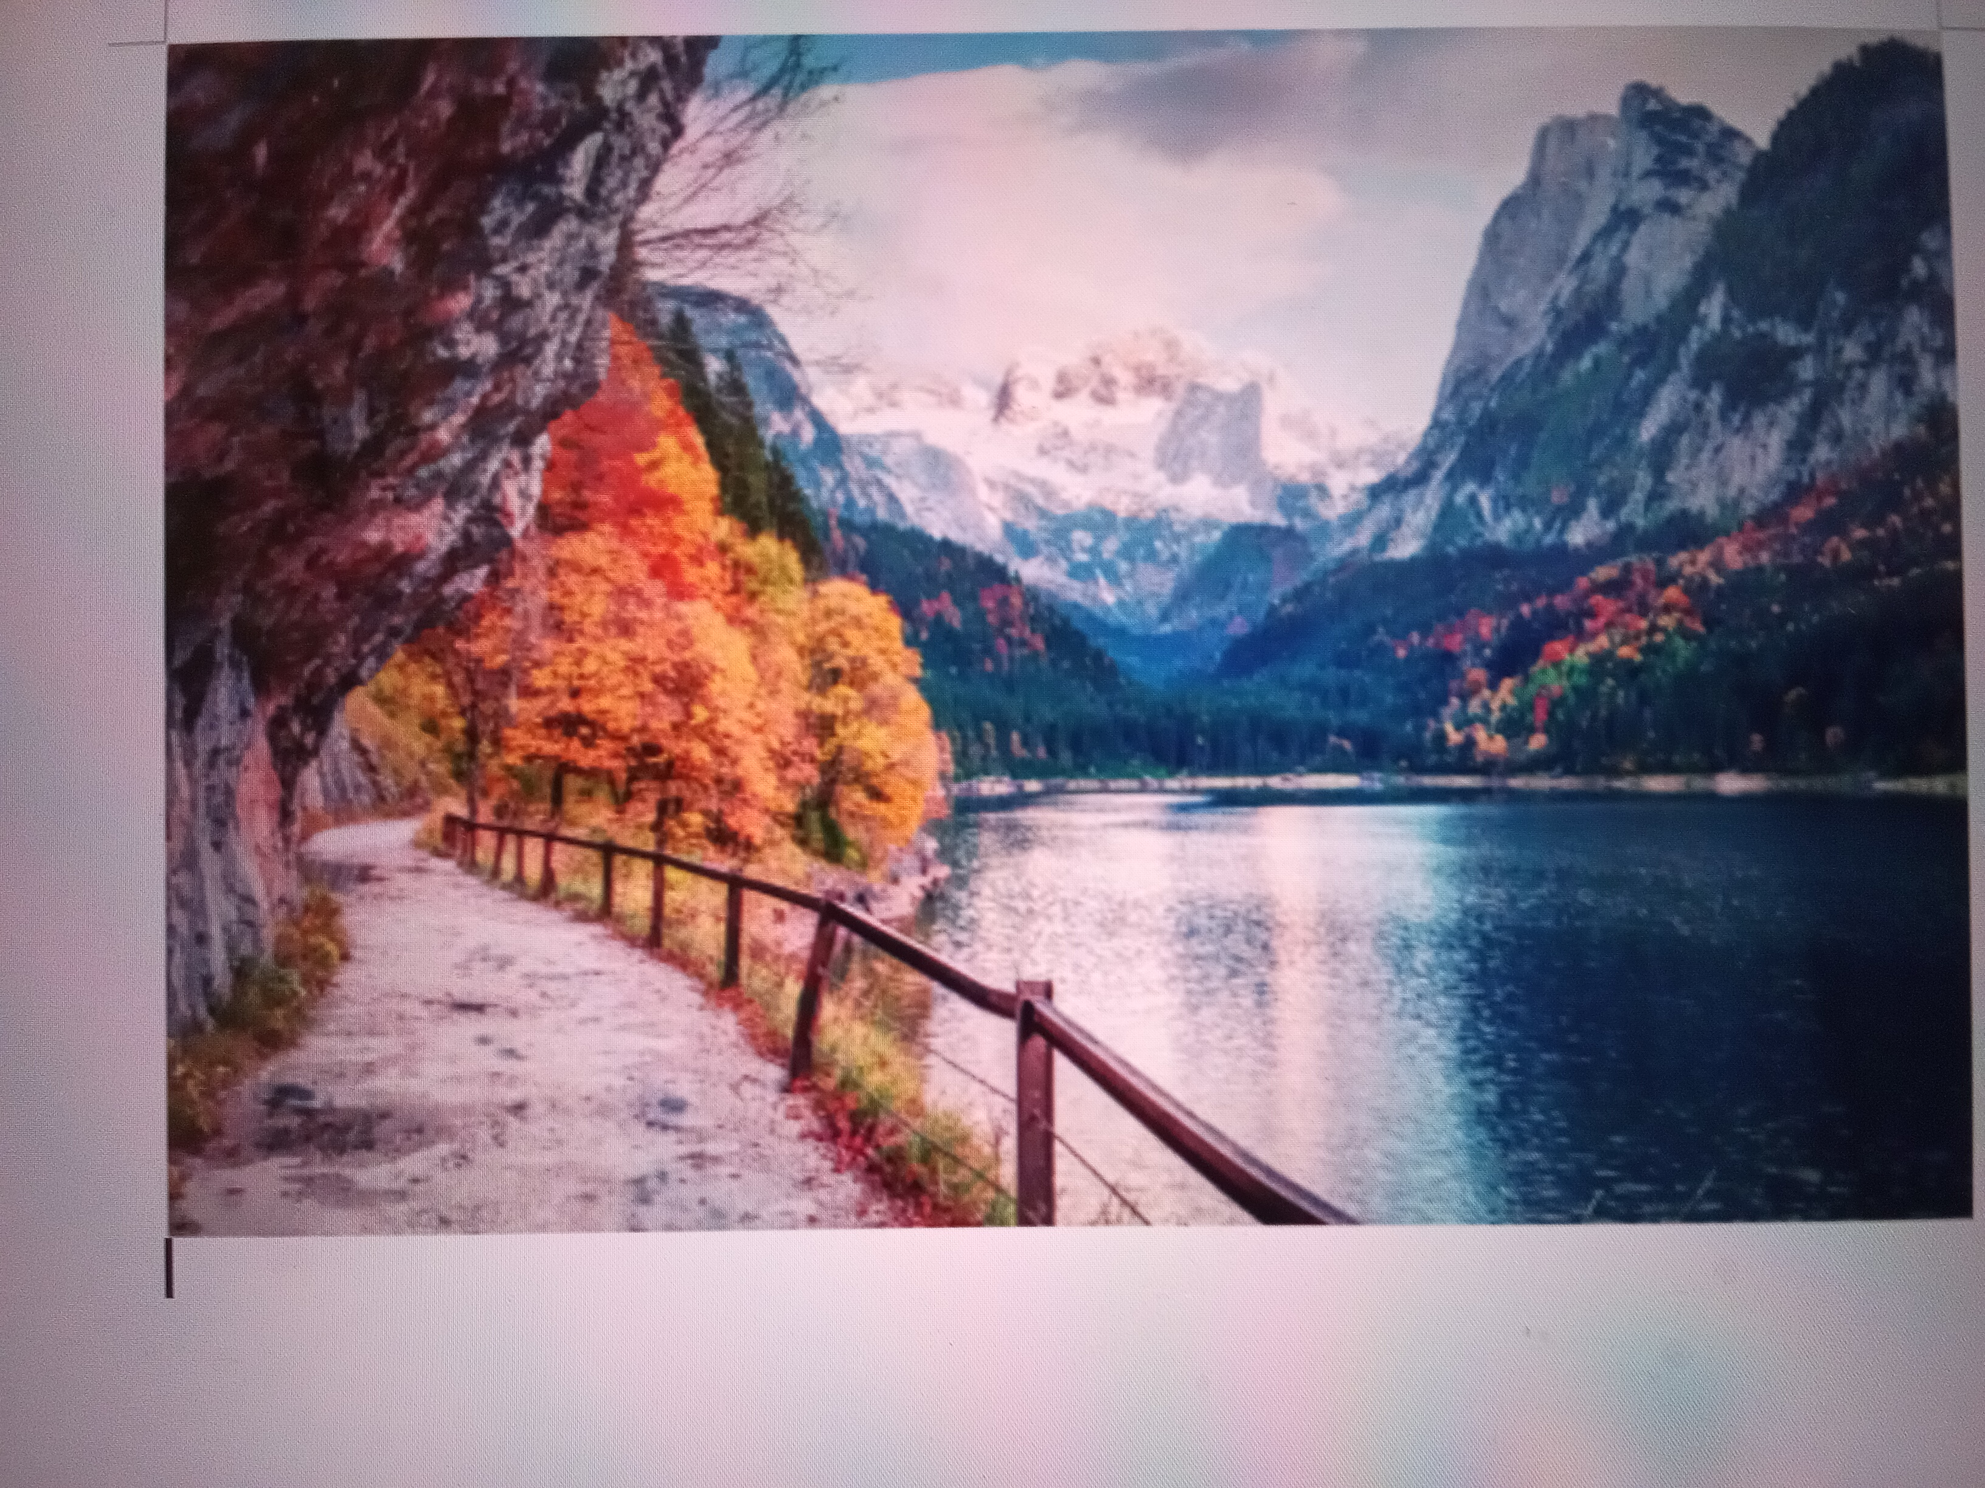

azul

blanco

hoja

rocas

Bista

amarillo

verde

arbol

palos

sonidos

pelota

madera

gusano

serpiente

palomas

brasalete

pato

nuves

armonía

noche

día

tierra

armonía

amor

paz

quierer

soñar

aprender